PRIRODA I DRUŠTO- SRIJEDA- 8.4.2020.

ZADATAK: Prepiši rečenice u bilježnicu na način da umjesto slike napišeš riječ.

Životinje u šumi su 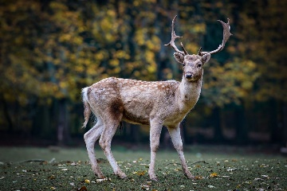,
Slika 1 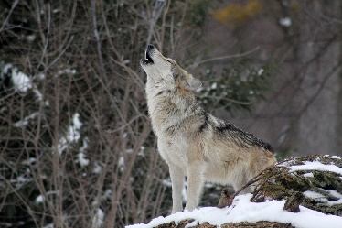, 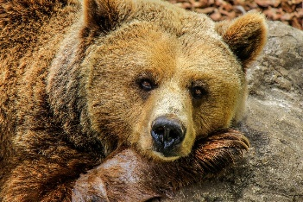, 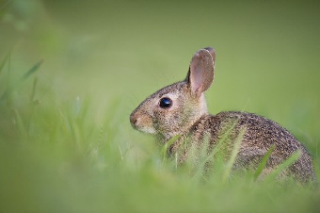 ,
Slika 2 Slika 3 Slika 4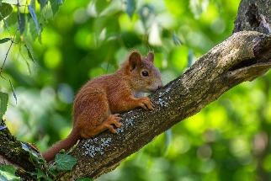 i 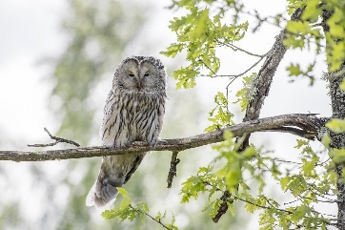 .
Slika 5 Slika 6

U šumi raste i otrovna gljiva 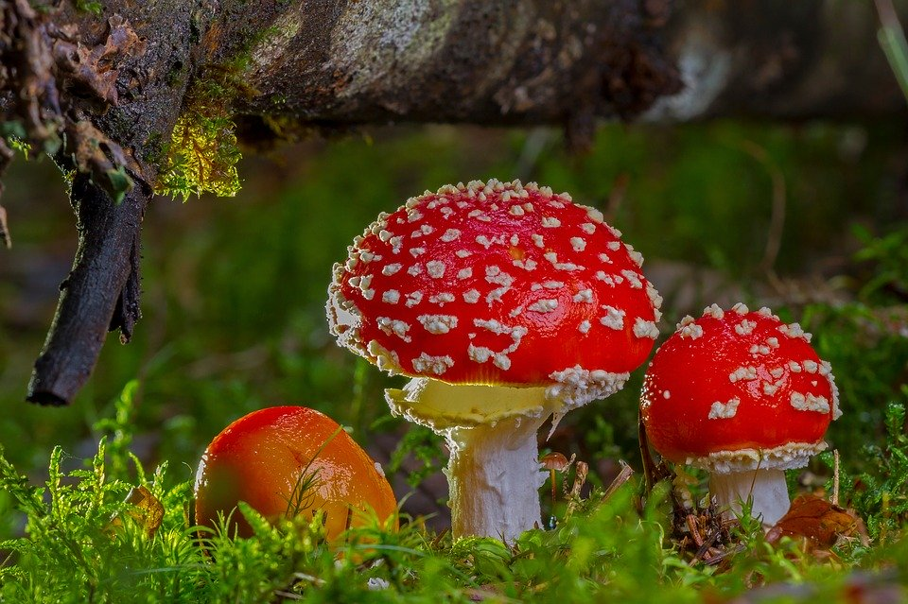 .
Slika
Slika 1: autor hashan, Pixabay

Slika 2: autor colfelly, Pixabay

Slika 3: autor JoaquinAranoa, Pixabay

Slika 4: autor Pexels, Pixabay

Slika 5: autor Alexas_Fotos, Pixabay

Slika 6: autor Erik_Karitas, Pixabay

Slika 7: autor Kaz, Pixabay

